

Guide de mise en route détaillé de Microsoft Windows Server Update Services
Microsoft Corporation
Date de publication : 14 mars 2005
Auteur : Tim Elhajj
Rédacteur : Sean Bentley

Résumé
Ce document présente des instructions détaillées de mise en route de Microsoft® Windows Server™ Update Services (WSUS). Vous y trouverez des instructions concernant les tâches de base du déploiement de WSUS sur le réseau, notamment l'installation de WSUS sur les systèmes d'exploitation Microsoft Windows Server 2003, la configuration de WSUS pour obtenir des mises à jour, la configuration des ordinateurs clients pour l'installation des mises à jour à partir de WSUS, ainsi que l'approbation, le test et la distribution des mises à jour. Bien que WSUS soit une solution de gestion des mises à jour dotée de nombreuses fonctionnalités, ce guide présente une seule méthode pour accomplir l'une de ces tâches. Des instructions plus complètes figurent dans le livre blanc relatif au déploiement de Microsoft Windows Server Update Services.

Les informations contenues dans ce document représentent l'opinion actuelle de Microsoft Corporation sur les points cités à la date de publication. Microsoft s'adapte aux conditions fluctuantes du marché et cette opinion ne doit pas être interprétée comme un engagement de la part de Microsoft ; de plus, Microsoft ne peut pas garantir la véracité de toute information présentée après la date de publication.

Ce livre blanc est fourni uniquement à titre indicatif. MICROSOFT EXCLUT TOUTE GARANTIE, EXPRESSE, IMPLICITE OU LÉGALE, EN CE QUI CONCERNE LES INFORMATIONS DE CE DOCUMENT.

L'utilisateur est tenu d'observer la réglementation relative aux droits d'auteur applicable dans son pays. Sans restriction des droits dérivés des droits d'auteur, aucune partie de ce document ne peut être reproduite, stockée ou introduite dans un système de restitution, ou transmise à quelque fin, par quelque moyen (électronique, mécanique, photocopie, enregistrement ou autre) ou dans quelque but que ce soit sans la permission expresse et écrite de Microsoft Corporation.

Microsoft peut détenir des brevets, avoir déposé des demandes d'enregistrement de brevets ou être titulaire de marques, droits d'auteur ou autres droits de propriété intellectuelle portant sur des éléments qui font l'objet du présent document. Sauf stipulation expresse contraire d'un contrat de licence écrit de Microsoft, la fourniture de ce document n'a pas pour effet de vous concéder une licence sur ces brevets, marques, droits d'auteur ou autres droits de propriété intellectuelle.

Sauf mention contraire, les noms de sociétés, les organisations, les produits, les noms de domaines, les adresses de messagerie, les logos, les personnes, les lieux et les événements mentionnés ici sont fictifs. Toute ressemblance avec une société, une organisation, un produit, un nom de domaine, une adresse de messagerie, un logo, une personne, un lieu ou un événement réel serait tout à fait fortuite.

©2005 Microsoft Corporation. Tous droits réservés.

Microsoft, SQL Server, Windows et Windows Server sont soit des marques de Microsoft Corporation, soit des marques déposées de Microsoft Corporation, aux États-Unis d'Amérique et/ou dans d'autres pays.

Les autres marques appartiennent à leurs détenteurs respectifs.

Contenus
Guide de prise en main détaillé de Microsoft Windows Server Update Services 7
Étape 1 : Passer en revue les conditions requises pour l'installation de WSUS 7
Configuration logicielle requise 8
Espace disque et recommandations sur les disques 9
Conditions requises pour les Mises à jour automatiques 9
Étape 2 : Installer WSUS sur le serveur 10
Étape 3 : Configurer la connexion réseau 15
Étape 4 : Synchroniser le serveur 18
Étape 5 : Mettre à jour et configurer les Mises à jour automatiques 19
Étape 6 : Créer un groupe d'ordinateurs 22
Étape 7 : Approuver et déployer des mises à jour 24

Guide de prise en main détaillé de Microsoft Windows Server Update Services
Microsoft Windows Server Update Services (WSUS) est une solution complète de gestion des mises à jour sur votre réseau. Ce document présente des instructions détaillées concernant les tâches de base du déploiement de WSUS sur votre réseau. Utilisez ce guide pour réaliser les tâches suivantes :
• Installer WSUS sur les systèmes d'exploitation Microsoft Windows Server 2003
• Configurer WSUS pour obtenir les mises à jour de Microsoft
• Configurer les ordinateurs clients pour qu'ils installent des mises à jour à partir de WSUS
• Approuver, tester et distribuer des mises à jour
Bien que WSUS soit une solution de gestion des mises à jour dotée de nombreuses fonctionnalités, ce guide présente une seule méthode pour accomplir l'une de ces tâches. Lorsqu'il existe plusieurs possibilités pour réaliser une même tâche, une note répertorie ces choix et vous oriente vers des instructions plus complètes du livre blanc relatif au déploiement de Microsoft Windows Server Update Services ou du livre blanc « Microsoft Windows Server Update Services Operations Guide ». Les versions les plus récentes de ces documents sont disponibles sur le site Web de Microsoft concernant Windows Server Update Services à l'adresse http://go.microsoft.com/fwlink/?LinkId=47374 (éventuellement en anglais).

Étape 1 : Passer en revue les conditions requises pour l'installation de WSUS
Ce guide expose les instructions d'installation de Microsoft Windows Server Update Services (WSUS) sur les systèmes d'exploitation Microsoft Windows Server 2003 (à l'exception des versions Web Edition et de toutes les versions 64 bits). Si vous disposez d'un serveur exécutant Microsoft Windows 2000 Server et recherchez plus d'informations, consultez le livre blanc relatif au déploiement de Microsoft Windows Server Update Services.
Les conditions d'installation requises présentées ci-dessous concernent les installations de référence qui utilisent les options par défaut. Les conditions matérielles et logicielles requises pour d'autres installations figurent dans le livre blanc relatif au déploiement de Microsoft Windows Server Update Services.
Les recommandations matérielles pour un serveur desservant jusqu'à 500 clients sont les suivantes :
• Processeur de 1 gigahertz (GHz)
• Mémoire vive de 1 gigaoctet (Go)

Configuration logicielle requise
Pour installer WSUS avec les options par défaut, les composants suivants doivent être installés sur votre ordinateur. Pour plus d'informations sur les conditions logicielles requises pour WSUS, voir le livre blanc relatif au déploiement de Microsoft Windows Server Update Services. Si l'une de ces mises à jour exige le redémarrage de l'ordinateur lorsque l'installation est terminée, vous devez redémarrer le serveur avant d'installer WSUS.
• Microsoft Internet Information Services (IIS) 6.0. Pour des instructions sur le mode d'installation des services Internet (IIS), voir le livre blanc relatif au déploiement de Microsoft Windows Server Update Services.
• Microsoft .NET Framework 1.1 Service Pack 1 pour Windows Server 2003. Pour obtenir ce logiciel, visitez le Centre de téléchargement à l'adresse http://go.microsoft.com/fwlink/?LinkId=47358 (éventuellement en anglais).
Une autre solution consiste à se rendre sur le site Web http://www.windowsupdate.com pour rechercher Mises à jour critiques et Service Packs – Installer Microsoft .NET Framework 1.1 Service Pack 1 pour Windows Server 2003.
• Service de transfert intelligent en arrière-plan BITS (Background Intelligent Transfer Service) 2.0. BITS 2.0 pour Windows Server 2003 n'est pas disponible actuellement dans le Centre de téléchargement. Pour obtenir ce logiciel, visitez la page relative à l'évaluation publique de Windows Server Update Services, sur le site Web de Microsoft à l'adresse http://go.microsoft.com/fwlink/?LinkId=47357 (éventuellement en anglais).
Remarque :
Bien qu'un logiciel de base de données soit nécessaire pour installer WSUS, il n'est pas répertorié ici car l'installation par défaut de WSUS sur Windows Server 2003 inclut le logiciel de base de données Windows SQL Server™ 2000 Desktop Engine (WMSDE).

Espace disque et recommandations sur les disques
Pour installer WSUS, le système de fichiers du serveur doit satisfaire les conditions suivantes :
• La partition système et la partition sur laquelle vous installez WSUS doivent être formatées avec le système de fichiers NTFS.
• Un espace disque minimal de 1 Go est nécessaire sur la partition système.
• Un espace disque minimal de 6 Go est nécessaire sur le volume où WSUS stocke son contenu ; 30 Go sont recommandés.
• Un espace disque minimal de 2 Go est nécessaire sur le volume où le programme d'installation de WSUS installe Windows SQL Server 2000 Desktop Engine (WMSDE).

Conditions requises pour les Mises à jour automatiques
Les Mises à jour automatiques sont le composant client de WSUS. Les conditions matérielles requises pour les Mises à jour automatiques sont seulement une connexion au réseau. Vous pouvez utiliser les Mises à jour automatiques avec WSUS sur les ordinateurs exécutant l'un des systèmes d'exploitation suivants :
• Microsoft Windows 2000 Professionnel Service Pack 3 (SP3) ou Service Pack 4 (SP4), Windows 2000 Server SP3 ou SP4, ou Windows 2000 Advanced Server SP3 ou SP4
• Microsoft Windows XP Professionnel, avec ou sans Service Pack 1 ou Service Pack 2
• Microsoft Windows Server 2003 Standard Edition, Windows Server 2003 Enterprise Edition, Windows Server 2003 Datacenter Edition ou Windows Server 2003 Web Edition

Étape 2 : Installer WSUS sur le serveur
Après avoir passé en revue les conditions requises pour l'installation, vous êtes prêt à installer WSUS. Vous devez ouvrir une session sur le serveur sur lequel vous envisagez d'installer WSUS à l'aide d'un compte membre du groupe Administrateurs local. Seuls les membres du groupe Administrateurs local peuvent installer WSUS.
La procédure suivante utilise les options d'installation de WSUS par défaut pour Windows Server 2003, qui incluent l'installation de Windows SQL Server 2000 Desktop Engine (WMSDE) pour le logiciel de base de données de WSUS, le stockage local des mises à jour et l'utilisation du site Web IIS par défaut sur le port 80. Des procédures relatives à des options d'installation personnalisées, telles que l'utilisation d'un système d'exploitation différent, d'un autre logiciel de base de données ou d'un site Web utilisant un numéro de port personnalisé, sont exposées dans le livre blanc relatif au déploiement de Microsoft Windows Server Update Services.
Pour installer WSUS sur Windows Server 2003
1. Double-cliquez sur le fichier d'installation WSUSSetup.exe.
Remarque :
La version la plus récente de WSUSSetup.exe est disponible sur le site Web de Microsoft concernant Windows Server Update Services à l'adresse http://go.microsoft.com/fwlink/?LinkId=47374 (éventuellement en anglais).
2. Dans la page d'accueil de l'Assistant, cliquez sur Suivant.
3. Lisez attentivement les termes du contrat de licence, cliquez sur J'accepte les termes du contrat de licence, puis sur Suivant.
4. Dans la page Sélectionner la source des mises à jour, vous pouvez spécifier l'emplacement où les clients reçoivent les mises à jour. Si vous activez la case à cocher Stocker les mis à jour localement, les mises à jour sont stockées sur le serveur WSUS et vous sélectionnez un emplacement dans le système de fichiers pour stocker les mises à jour. Si vous ne stockez pas les mises à jour localement, les ordinateurs clients se connectent à Microsoft Update pour obtenir les mises à jour approuvées.
Conservez les options par défaut et cliquez sur Suivant.
Page Sélectionner la source des mises à jour
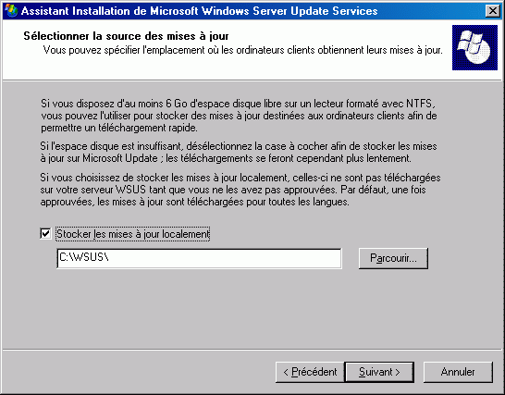

5. Dans la page Options de base de données, vous sélectionnez le logiciel utilisé pour gérer la base de données WSUS. Par défaut, le programme d'installation de WSUS propose d'installer WMSDE si l'installation a lieu sur Windows Server 2003.
Si vous ne pouvez pas utiliser WMSDE, vous devez fournir une instance SQL Server à utiliser. Pour ce faire, cliquez sur Utiliser un serveur de bases de données existant sur cet ordinateur et sélectionnez le nom de l'instance dans la zone des noms d'instance SQL. Pour plus d'informations sur les logiciels de base de données possibles autres que WMSDE, voir le livre blanc relatif au déploiement de Microsoft Windows Server Update Services.
Conservez les options par défaut et cliquez sur Suivant.
Page Options de base de données
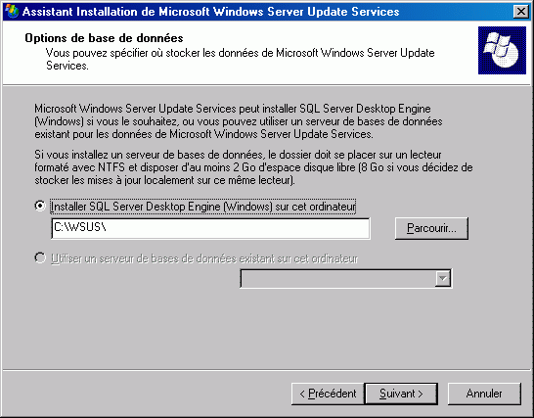

6. Dans la page Sélection du site Web, vous spécifiez le site Web que WSUS va utiliser. Cette page affiche également deux adresses URL importantes en fonction de cette sélection : l'URL vers laquelle vous allez faire pointer les ordinateurs clients pour qu'ils obtiennent des mises à jour et l'URL de la console WSUS où vous allez configurer WSUS.
Si le port 80 est déjà utilisé par un site Web, il peut être nécessaire de créer le site Web WSUS sur un port personnalisé. Pour plus d'informations sur l'exécution de WSUS sur un port personnalisé, voir le livre blanc relatif au déploiement de Microsoft Windows Server Update Services.
Conservez l'option par défaut et cliquez sur Suivant.
Page Sélection du site Web
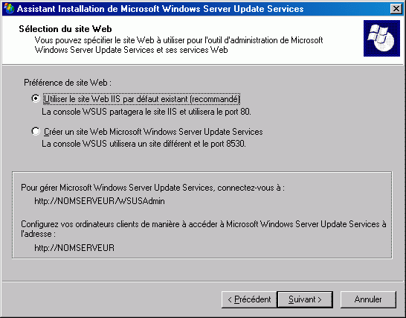

7. Dans la page Paramètres de mise à jour sur le serveur miroir, vous pouvez spécifier le rôle de gestion de ce serveur WSUS. S'il s'agit du premier serveur WSUS sur le réseau ou si vous souhaitez une topologie de gestion distribuée, ignorez cet écran.
Si vous souhaitez une topologie de gestion centralisée alors qu'il ne s'agit pas de votre premier serveur WSUS sur le réseau, activez la case à cocher et tapez le nom d'un serveur WSUS supplémentaire dans la zone Nom du serveur. Pour plus d'informations sur les rôles de gestion, voir le livre blanc relatif au déploiement de Microsoft Windows Server Update Services.
Conservez l'option par défaut et cliquez sur Suivant.
Page Paramètres de mise à jour sur le serveur miroir
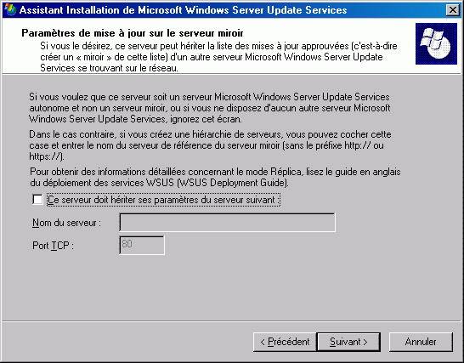

8. Dans la page Prêt pour l'installation de Microsoft Windows Server Update Services, passez en revue les sélections et cliquez sur Suivant.
Page Prêt pour l'installation de Microsoft Windows Server Update Services
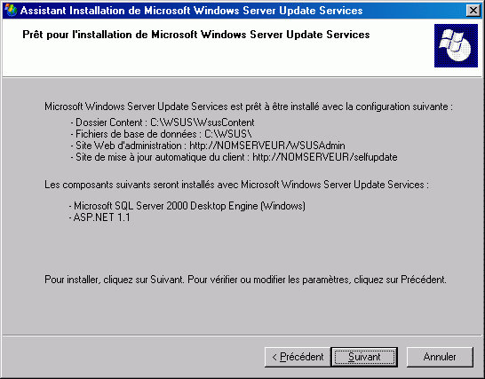

9. Si la dernière page de l'Assistant confirme que l'installation de WSUS a réussi, cliquez sur Terminer.

Étape 3 : Configurer la connexion réseau
Après l'installation de WSUS, vous pouvez accéder à la console WSUS pour configurer WSUS et commencer à l'utiliser. Par défaut, WSUS est configuré pour utiliser Microsoft Update comme emplacement de récupération des mises à jour. Si un serveur proxy réside sur le réseau, utilisez la console WSUS pour configurer WSUS de sorte qu'il utilise le serveur proxy. Si un pare-feu d'entreprise est placé entre WSUS et Internet, il peut être nécessaire de le configurer afin de garantir que WSUS peut obtenir les mises à jour.
Remarque :
Bien que la connectivité Internet soit nécessaire pour télécharger les mises à jour à partir de Microsoft Update, WSUS offre la possibilité d'importer des mises à jour sur des réseaux non connectés à Internet. Pour plus d'informations, voir le livre blanc relatif au déploiement de Microsoft Windows Server Update Services.
L'étape 3 contient les procédures suivantes :
• Configurer le pare-feu pour que WSUS puisse obtenir les mises à jour
• Ouvrir la console WSUS
• Configurer les paramètres du serveur proxy pour que WSUS puisse obtenir les mises à jour
Pour configurer le pare-feu
• Si un pare-feu d'entreprise est placé entre WSUS et Internet, il peut être nécessaire de le configurer afin de garantir que WSUS peut obtenir les mises à jour. Pour obtenir les mises à jour à partir de Microsoft Update, le serveur WSUS utilise le port 80 pour le protocole HTTP et le port 443 pour le protocole HTTPS. Ces valeurs ne sont pas configurables.
• Si votre organisation ne permet pas que ces ports et ces protocoles soient ouverts à toutes les adresses, vous pouvez restreindre l'accès aux domaines suivants uniquement, afin que WSUS et les Mises à jour automatiques puissent communiquer avec Microsoft Update :
• http://windowsupdate.microsoft.com
• http://*.windowsupdate.microsoft.com
• https://*.windowsupdate.microsoft.com
• http://*.update.microsoft.com
• https://*.update.microsoft.com
• http://*.windowsupdate.com
• http://download.windowsupdate.com
• http://download.microsoft.com
• http://*.download.windowsupdate.com
• http://wustat.windows.com
• http://ntservicepack.microsoft.com
Remarque :
Les étapes de configuration du pare-feu exposées ci-dessus concernent un pare-feu d'entreprise placé entre WSUS et Internet. Du fait que WSUS initie la totalité de son trafic réseau, il n'est pas nécessaire de configurer le Pare-feu Windows sur le serveur WSUS.
Bien que la connexion entre Microsoft Update et WSUS impose que les ports 80 et 443 soient ouverts, vous pouvez configurer plusieurs serveurs WSUS pour qu'ils se synchronisent avec un port personnalisé. Pour plus d'informations sur la synchronisation des serveurs WSUS avec un port personnalisé, voir le livre blanc relatif au déploiement de Microsoft Windows Server Update Services.
Pour ouvrir la console WSUS
• Sur le serveur WSUS, cliquez sur Démarrer, pointez successivement sur Tous les programmes et sur Outils d'administration, puis cliquez sur Microsoft Windows Server Update Services.
Remarque :
Pour pouvoir utiliser la console WSUS, vous devez être membre des groupes de sécurité Administrateurs WSUS ou Administrateurs local du serveur sur lequel est installé WSUS.
Si vous n'ajoutez pas l'adresse http://<Nom du site Web WSUS> à la liste des sites de la zone Intranet local d'Internet Explorer dans Windows Server 2003, des informations d'identification peuvent vous être demandées à chaque fois que vous ouvrez la console WSUS.
Si vous modifiez l'affectation des ports dans les services Internet (IIS) après avoir installé WSUS, vous devez mettre à jour manuellement le raccourci du menu Démarrer.
Vous pouvez également ouvrir la console WSUS à partir d'Internet Explorer sur tous les serveurs ou ordinateurs de votre réseau en entrant l'adresse URL suivante : http://nom_serveur_WSUS/WSUSAdmin
Pour spécifier un serveur proxy
1. Dans la barre d'outils de la console WSUS, cliquez sur Options, puis sur Options de synchronisation.
2. Dans la zone Serveur proxy, activez la case à cocher Utiliser un serveur proxy lors de la synchronisation, puis tapez le nom du serveur proxy et son numéro de port (80 par défaut) dans les zones correspondantes.
3. Pour vous connecter au serveur proxy à l'aide d'informations d'identification d'utilisateur spécifiques, activez la case à cocher Utiliser les informations d'identification de l'utilisateur pour se connecter au serveur proxy, puis tapez le nom d'utilisateur, le domaine et le mot de passe de l'utilisateur dans les zones correspondantes. Pour activer l'authentification de base de l'utilisateur qui se connecte au serveur proxy, activez la case à cocher Autoriser l'authentification de base (mot de passe envoyé en texte clair).
4. Dans Tâches, cliquez sur Enregistrer les paramètres, puis cliquez sur OK dans la boîte de dialogue de confirmation.

Étape 4 : Synchroniser le serveur
Après avoir configuré la connexion réseau, vous pouvez obtenir des mises à jour. Par défaut, WSUS est configuré pour télécharger les mises à jour critiques et de sécurité de tous les produits Microsoft. Pour obtenir les mises à jour, vous devez synchroniser le serveur WSUS.
La synchronisation suppose que le serveur WSUS contacte Microsoft Update. Après avoir établi le contact, WSUS détermine si de nouvelles mises à jour sont disponibles depuis votre dernière synchronisation. Comme il s'agit de la première fois que vous synchronisez le serveur, toutes les mises à jour sont disponibles et prêtes à être approuvées pour l'installation.
Remarque :
Ce document décrit la synchronisation à l'aide des paramètres par défaut, mais WSUS contient des options permettant de réduire l'usage de la bande passante pendant cette opération. Pour plus d'informations, voir le livre blanc relatif au déploiement de Microsoft Windows Server Update Services.
Pour synchroniser le serveur WSUS
1. Dans la barre d'outils de la console WSUS, cliquez sur Options, puis sur Options de synchronisation.
2. Sous Tâches, cliquez sur Synchroniser maintenant.
Une fois la synchronisation terminée, cliquez sur Mises à jour dans la barre d'outils de la console WSUS pour afficher la liste des mises à jour.

Étape 5 : Mettre à jour et configurer les Mises à jour automatiques
Les ordinateurs clients WSUS nécessitent une version compatible des Mises à jour automatiques. Le programme d'installation de WSUS configure automatiquement les services Internet (IIS) pour qu'ils distribuent la version la plus récente de Mises à jour automatiques à chaque ordinateur client qui contacte le serveur WSUS.
Remarque :
Bien que la majorité des versions de Mises à jour automatiques puissent être pointées vers le serveur WSUS pour se mettre elles-mêmes automatiquement à jour vers la version compatible WSUS, la version des Mises à jour automatiques incluse dans Windows XP sans Service Pack ne peut pas se mettre à jour elle-même automatiquement. Si votre environnement contient Windows XP sans Service Pack et si vous n'avez jamais utilisé Software Update Services (SUS), consultez le livre blanc relatif au déploiement de Microsoft Windows Server Update Services pour obtenir des instructions.
La meilleure méthode de configuration des Mises à jour automatiques dépend de votre environnement réseau. Dans un environnement Active Directory, vous pouvez utiliser un objet de stratégie de groupe Active Directory. Dans un environnement non Active Directory, utilisez l'objet de stratégie de groupe local. Que vous utilisiez l'objet de stratégie de groupe local ou un objet de stratégie de groupe stocké sur un contrôleur de domaine, vous devez faire pointer vos ordinateurs clients vers le serveur WSUS, puis configurer les Mises à jour automatiques.
Les instructions suivantes supposent que votre réseau exécute Active Directory. Elles supposent également que vous avez déjà configuré la stratégie de groupe, que vous la connaissez et que vous l'utilisez pour gérer votre réseau. Vous devez créer un nouvel objet de stratégie de groupe pour les paramètres WSUS, puis le lier au niveau du domaine.
Pour plus d'informations sur la stratégie de groupe, voir la page Stratégie de groupe à l'adresse http://go.microsoft.com/fwlink/?LinkID=47375 (éventuellement en anglais).
L'étape 5 contient les procédures suivantes :
• Charger le modèle d'administration WSUS
• Configurer les Mises à jour automatiques
• Faire pointer les ordinateurs clients vers le serveur WSUS
• Lancer manuellement la détection sur l'ordinateur client
Exécutez les trois procédures ci-dessous sur un objet de stratégie de groupe Active Directory.
Pour ajouter le modèle d'administration WSUS
1. Dans l'Éditeur d'objets de stratégie de groupe, cliquez sur l'un des nœuds de Modèles d'administration.
2. Dans le menu Action, cliquez sur Ajout/Suppression de modèles.
3. Cliquez sur Ajouter.
4. Dans la boîte de dialogue Modèles de stratégie, tapez wuau.adm, puis cliquez sur Ouvrir.
5. Dans la boîte de dialogue Ajout/Suppression de modèles, cliquez sur Fermer.
Pour configurer le comportement des Mises à jour automatiques
1. Dans l'Éditeur d'objets de stratégie de groupe, développez successivement Configuration ordinateur, Modèles d'administration et Composants Windows, puis cliquez sur Windows Update.
2. Dans le volet d'informations, double-cliquez sur Configuration du service Mises à jour automatiques.
3. Cliquez sur Activé, puis cliquez sur l'une des options suivantes :
• Notification des téléchargements et des installations. Cette option avertit l'administrateur connecté avant de télécharger et avant d'installer des mises à jour.
• Téléchargement automatique des notifications des installations. Cette option lance automatiquement le téléchargement des mises à jour, puis avertit l'administrateur connecté avant d'installer les mises à jour.
• Téléchargement automatique et planification des installations. Si les Mises à jour automatiques sont configurées pour une installation planifiée, vous devez également définir la date et l'heure pour l'installation planifiée périodique.
• L'administrateur local choisit les paramètres. Avec cette option, les administrateurs locaux sont autorisés à utiliser Mises à jour automatiques du Panneau de configuration pour sélectionner une option de configuration de leur choix. Par exemple, ils peuvent choisir eux-mêmes l'heure de planification de l'installation. Les administrateurs locaux ne sont pas autorisés à désactiver les Mises à jour automatiques.
4. Cliquez sur OK.
Remarque :
Le paramètre L'administrateur local choisit les paramètres s'affiche uniquement si les Mises à jour automatiques se sont elles-mêmes mises à jour vers la version compatible avec WSUS.
Pour faire pointer l'ordinateur client vers le serveur WSUS
1. Dans l'Éditeur d'objets de stratégie de groupe, développez successivement Configuration ordinateur, Modèles d'administration et Composants Windows, puis cliquez sur Windows Update.
2. Dans le volet d'informations, double-cliquez sur Spécifier l'emplacement intranet du service de Mise à jour Microsoft.
3. Cliquez sur Activé, puis tapez l'URL HTTP du même serveur WSUS dans les zones Configurer le service intranet de Mise à jour pour la détection des mises à jour et Configurer le serveur intranet de statistiques. Par exemple, tapez http://nom_serveur dans les deux zones.
4. Cliquez sur OK.
Remarque :
Si vous utilisez l'objet de stratégie de groupe pour faire pointer cet ordinateur vers WSUS, ce paramètre prend effet immédiatement et l'ordinateur doit s'afficher dans la console d'administration WSUS après environ 20 minutes. Vous pouvez accélérer ce processus en lançant manuellement un cycle de détection.
Après avoir configuré un ordinateur client, quelques minutes sont nécessaires avant qu'il apparaisse dans la page Ordinateurs de la console WSUS. Pour les ordinateurs clients configurés avec un objet de stratégie de groupe Active Directory, environ 20 minutes sont nécessaires après l'actualisation de la stratégie de groupe (c'est-à-dire le temps qu'elle applique les nouveaux paramètres à l'ordinateur client). Par défaut, la stratégie de groupe est actualisée en arrière-plan toutes les 90 minutes, avec un décalage aléatoire compris entre 0 et 30 minutes. Pour actualiser la stratégie de groupe plus tôt, ouvrez une invite de commandes sur l'ordinateur client et tapez : gpupdate /force.
Pour les ordinateurs clients configurés à l'aide de l'objet de stratégie de groupe local, la stratégie de groupe est appliquée immédiatement et ceci demande environ 20 minutes.
Une fois la stratégie de groupe appliquée, vous pouvez lancer manuellement la détection. Si vous exécutez cette étape, il n'est pas nécessaire d'attendre 20 minutes pour que l'ordinateur client contacte WSUS.
Pour lancer manuellement la détection par le serveur WSUS
1. Sur l'ordinateur client, cliquez sur Démarrer, puis sur Exécuter.
2. Tapez cmd, puis cliquez sur OK.
3. À l'invite de commandes, tapez wuauclt.exe /detectnow. Cette option de ligne de commande spécifie aux Mises à jour automatiques de contacter immédiatement le serveur WSUS.

Étape 6 : Créer un groupe d'ordinateurs
Les groupes d'ordinateurs représentent une part importante des déploiements WSUS, même simples. Ils permettent de cibler les mises à jour à des ordinateurs spécifiques. Il existe deux groupes d'ordinateurs par défaut : Tous les ordinateurs et Ordinateurs non affectés. Par défaut, lorsque chaque ordinateur client contacte pour la première fois le serveur WSUS, ce dernier l'ajoute à ces deux groupes.
Vous pouvez créer des groupes d'ordinateurs personnalisés. L'avantage de la création de groupes d'ordinateurs est qu'il permet de tester les mises à jour avant de les déployer à grande échelle. Si les tests se déroulent comme prévu, vous pouvez déployer les mises à jour sur le groupe Tous les ordinateurs. Le nombre de groupes personnalisés que vous pouvez créer est illimité.
La configuration des groupes d'ordinateurs est un processus en trois étapes. Tout d'abord, spécifiez comment vous allez affecter les ordinateurs aux groupes d'ordinateurs. Deux options sont possibles : ciblage côté serveur et ciblage côté client. Le ciblage côté serveur impose l'ajout manuel de chaque ordinateur à son groupe à l'aide de WSUS. Le ciblage côté client impose l'ajout automatique des clients à l'aide de la stratégie de groupe ou de clés du Registre. Ensuite, créez le groupe d'ordinateurs sur WSUS. Enfin, déplacez les ordinateurs dans les groupes au moyen de la méthode choisie lors de la première étape.
Cet article explique comment utiliser le ciblage côté serveur pour déplacer manuellement les ordinateurs dans leurs groupes à l'aide de la console WSUS. Si vous devez affecter de nombreux ordinateurs clients aux groupes d'ordinateurs, vous pouvez utiliser le ciblage côté client, qui automatise le déplacement des ordinateurs dans les groupes d'ordinateurs.
Vous pouvez utiliser l'étape 6 pour configurer un groupe de test qui contient au moins un ordinateur de test.
Cette étape contient les procédures suivantes :
• Spécifier le ciblage côté serveur
• Créer un groupe
• Déplacer les ordinateurs dans le groupe
Pour spécifier la méthode d'affectation des ordinateurs aux groupes
1. Dans la barre d'outils de la console WSUS, cliquez sur Options, puis sur Options de l'ordinateur.
2. Dans la zone Options de l'ordinateur, cliquez sur Utiliser la tâche Déplacer les ordinateurs dans Windows Server Update Services.
3. Dans la boîte de dialogue Tâches, cliquez sur Enregistrer les paramètres, puis cliquez sur OK lorsque la boîte de dialogue de confirmation s'affiche.
Pour créer un groupe
1. Dans la barre d'outils de la console WSUS, cliquez sur Ordinateurs.
2. Sous la section Tâches, cliquez sur Créer un groupe d'ordinateurs.
3. Dans la zone Nom du groupe, tapez Test, puis cliquez sur OK.
Exécutez la procédure suivante pour affecter au groupe Test un ordinateur client convenant à cette activité. Un ordinateur client convenant à une activité de test est un ordinateur dont les matériels et les logiciels sont comparables à la majorité des ordinateurs du réseau, mais pas un ordinateur affecté à un rôle critique. De cette manière, vous pouvez déterminer la manière dont les ordinateurs comparables à l'ordinateur de tests se comporteront avec les mises à jour que vous approuvez.
Pour ajouter manuellement un ordinateur au groupe Test
1. Dans la barre d'outils de la console WSUS, cliquez sur Ordinateurs.
2. Dans la zone Groupes, cliquez sur le groupe de l'ordinateur à déplacer.
3. Dans la liste des ordinateurs, cliquez sur l'ordinateur que vous voulez déplacer.
4. Sous la section Tâches, cliquez sur Déplacer l'ordinateur sélectionné.
5. Dans la zone Groupe d'ordinateurs, sélectionnez le groupe vers lequel vous voulez déplacer l'ordinateur, puis cliquez sur OK.

Étape 7 : Approuver et déployer des mises à jour
Au cours de cette étape, vous approuvez les mises à jour pour tous les ordinateurs clients de test du groupe Test. Les ordinateurs du groupe vont s'enregistrer auprès du serveur WSUS au cours des 24 heures suivantes. Au terme de cette période, vous pouvez utiliser la fonction de rapports de WSUS pour déterminer si ces mises à jour ont été déployées sur les ordinateurs. Si les tests se déroulent comme prévu, vous pouvez ensuite approuver les mêmes mises à jour pour les ordinateurs restants de votre organisation.
L'étape 7 contient les procédures suivantes :
• Approuver et déployer une mise à jour
• Vérifier le rapport État des mises à jour
Pour approuver et déployer une mise à jour
1. Dans la barre d'outils de la console WSUS, cliquez sur Mises à jour. Par défaut, la liste des mises à jour est filtrée pour afficher uniquement les mises à jour critiques et les mises à jour de sécurité dont la détection a été approuvée sur les ordinateurs clients. Utilisez le filtre par défaut pour cette procédure.
2. Dans la liste des mises à jour, cliquez sur celles dont vous voulez approuver l'installation. Les informations relatives à une mise à jour sélectionnée sont disponibles dans l'onglet Détails. Pour sélectionner plusieurs mises à jour consécutives, appuyez sur la touche MAJ et maintenez-la enfoncée pendant la sélection ; pour sélectionner plusieurs mises à jour non consécutives, appuyez sur la touche CTRL et maintenez-la enfoncée pendant la sélection.
3. Sous Tâches de la mise à jour, cliquez sur Modifier l'approbation. La boîte de dialogue Approuver les mises à jour s'affiche.
4. Dans la liste Paramètres d'approbation du groupe pour les mises à jour sélectionnées, cliquez sur Installer dans la liste de la colonne Approbation du groupe Test, puis cliquez sur OK.
Remarque :
De nombreuses options sont associées à l'approbation des mises à jour, telles que la définition des échéances et la désinstallation des mises à jour. Elles sont détaillées dans le livre blanc « Microsoft Windows Server Update Services Operations Guide ».
Après 24 heures, vous pouvez utiliser la fonction de rapports de WSUS pour déterminer si ces mises à jour ont été déployées sur les ordinateurs.
Pour vérifier le rapport État des mises à jour
1. Dans la barre d'outils de la console WSUS, cliquez sur Rapports.
2. Dans la page Rapports, cliquez sur État des mises à jour.
3. Pour filtrer la liste des mises à jour, sous Afficher, sélectionnez les critères à utiliser, puis cliquez sur Appliquer.
4. Pour afficher l'état d'une mise à jour par groupe d'ordinateurs, puis par ordinateur, développez l'affichage de la mise à jour en conséquence.
5. Pour imprimer le rapport État des mises à jour, sous Tâches, cliquez sur Imprimer le rapport.
Si les mises à jour ont bien été déployées sur le groupe Test, vous pouvez ensuite approuver les mêmes mises à jour pour les ordinateurs restants de votre organisation.

